|  |
| --- |
|  |
| МИНОБРНАУКИ РОССИИ |
| Федеральное государственное бюджетное образовательное учреждение  высшего образования  **«Московский технологический университет»** |

**Институт комплексной безопасности и специального приборостроения**

**Специальность (направление) 09.03.02**

**Кафедра КБ-4 «Автоматизированные системы управления»**

**Дисциплина «Глобальные и локальные сети»**

**ОТЧЕТ ПО ЛАБОРАТОРНОЙ РАБОТЕ №1**

**Студент:** Коваленко В.А.

**Группа:** БСБО-01-15

**№зачетной книжки:** 15БО155

**Преподаватель: Скворцова Т.И.**

**Дата проверки_________________**

**Москва, 2018**

**1. Установите роль DNS на сервер.**

1. Открываем меню «Диспетчер сервера»

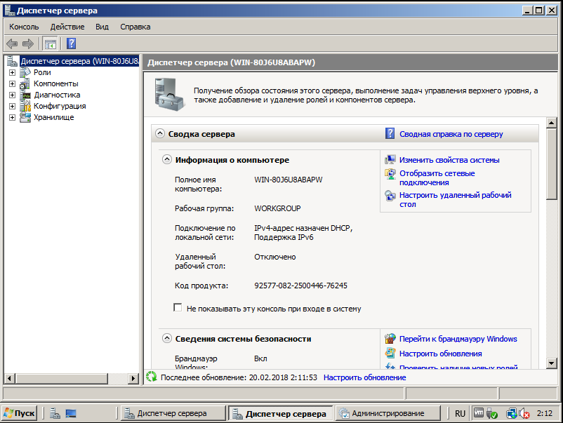

Рисунок 1. Диспетчер сервера.

2. Добавляем новую роль.

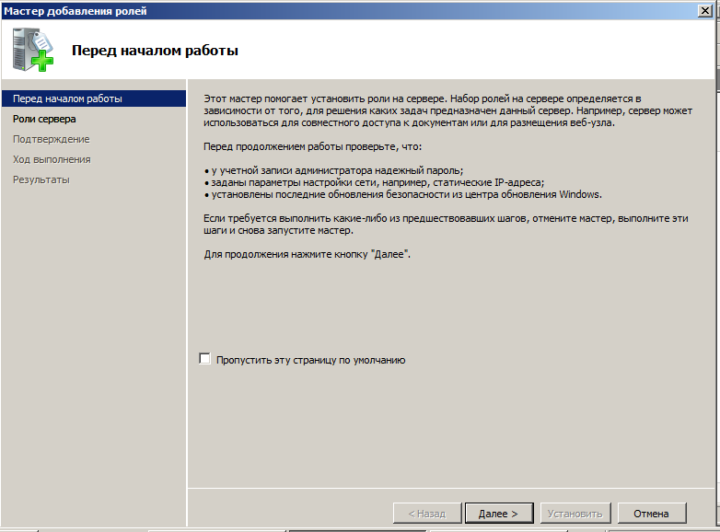

Рисунок 2. Добавление роли.

3. Выбираем роль «DNS-сервер».

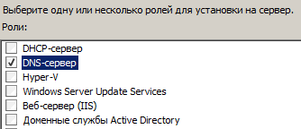

Рисунок 3. Выбор роли.

**2. Сконфигурируйте нединамический DNS сервер.**

1. Открываем пункт меню «Администрирование», далее выбираем «DNS-сервер», далее: «Настройка DNS-сервера». Открывается мастер настройки.

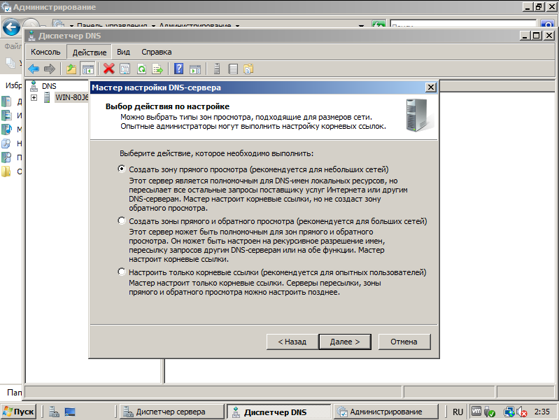

Рисунок 5. Мастер настройки DNS-сервера.

2. Выбираем зону прямого просмотра, создаем имя зоны.

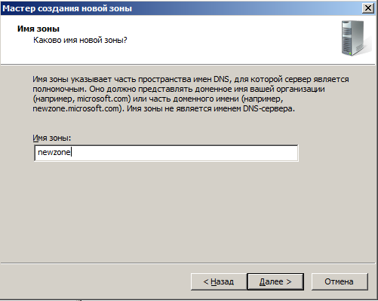

Рисунок 6. Выбор имени новой зоны.

3. Запрещаем динамические обновления.

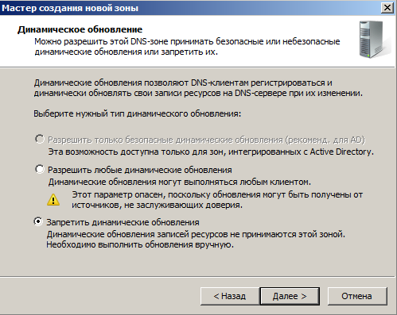

Рисунок 7. Запрет динамических обновлений.

**3. Какой тип зоны следует выбрать, почему? (AD int, Основной, Дополнительный, Заглушка)**

Зона «AD Integrated» хранит информацию о распределённой базе данных в AD и позволяет осуществлять безопасное обновление файла базы данных. Эта опция доступна только при соответствующей настройке AD. Если выбрать её, AD будет хранить и тиражировать файлы зоны.

Основная зона (Standard Primary) хранит базу данных в текстовом файле, доступ к которому могут получить другие DNS-серверы, также хранящие информацию в текстовых файлах.

Дополнительная зона (Standard Secondary) создаёт копию существующей базы данных другого DNS-севера. Это нужно для выравнивания нагрузки.

Зона-заглушка - это копия зоны, которая содержит только те записи ресурсов, которые необходимы для идентификации полномочных DNS-серверов этой зоны.

Так как у нас небольшая тестовая сеть, можно выбрать основную зону.

**4. В чем различие динамического и нединамического DNS?**

Динамический DNS — технология, позволяющая информации на DNS-сервере обновляться в реальном времени и по желанию в автоматическом режиме. Соответственно, нединамический DNS – это технология, где обновления нужно проводить вручную.

**5.** **Создайте зону обратного просмотра.**

1. Выбираем пункт «Создать новую зону».

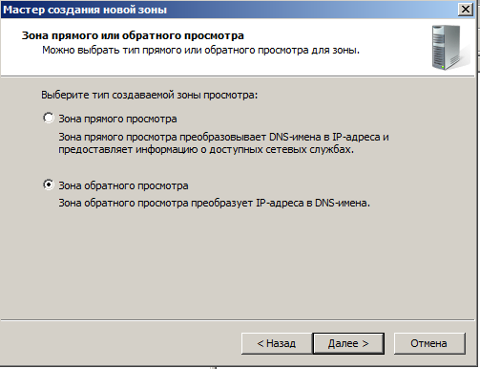

Рисунок 8. Создание зоны обратного просмотра.

2. Вводим данные зоны обратного досмотра.

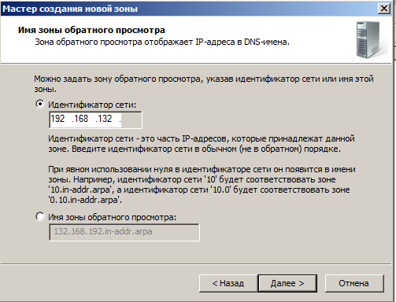

Рисунок 9. Данные новой зоны.

**6. Добавьте запись для клиентского компьютера в зоне прямого и обратного просмотра.**

1. Создаем запись в зоне прямого просмотра.

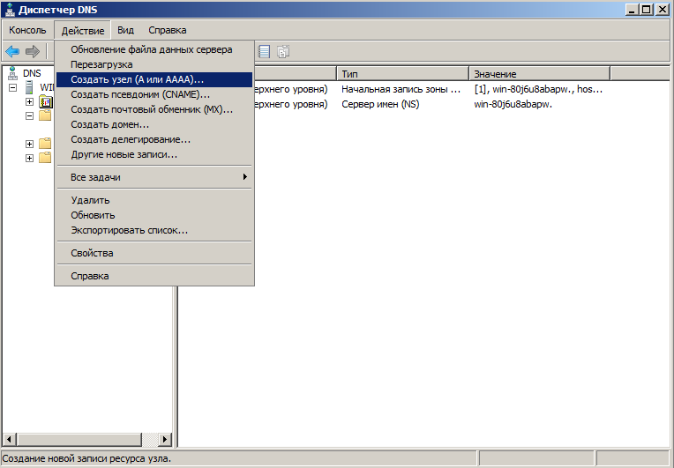

Рисунок 10. Создание записи в зоне прямого просмотра.

2. Выбираем параметры новой записи.

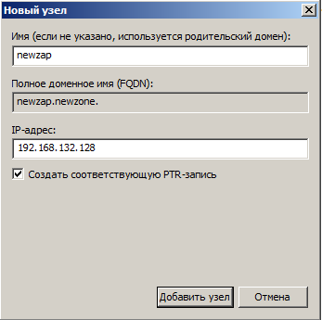

Рисунок 11. Параметры новой записи.

3. Новый указатель в зоне обратного просмотра создан автоматически.



Рисунок 12. Автоматически созданный указатель.

**7. Каких типов записи?**

В зоне прямого просмотра: А-запись.

В зоне обратного просмотра: Обратная запись (PTR)

**8. Проверьте созданную запись утилитой Nslookup**

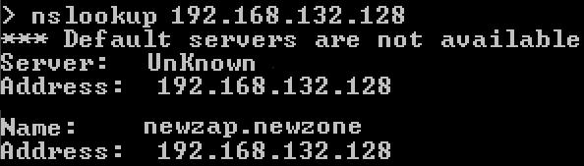

Рисунок 13. Обратный запрос.

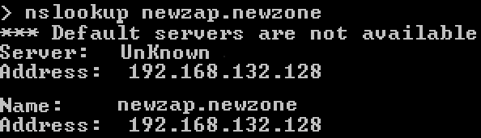

Рисунок 14. Прямой запрос.

Ответы на вопросы:

**1. Для чего чаще всего используется DNS?**

Для получения IP-адреса по имени хоста.

**2. Зачем нужен кэш DNS?**

Когда от DNS-сервера поступает информация о домене, она кэшируется на локальном компьютере для последующего использования.

Кэширование DNS на локальном компьютере обеспечивает быстрый доступ к любому домену и снижает нагрузку на DNS-сервер за счет уменьшения количества обращений к нему.

**3. Объясните суть рекурсивных DNS запросов.**

DNS-запрос может быть рекурсивным — требующим полного поиска, и нерекурсивным(итеративным) — не требующим полного поиска. При ответе на нерекурсивный запрос, а также — при неумении или запрете выполнять рекурсивные запросы, — DNS-сервер либо возвращает данные о зоне, за которую он ответствен, либо возвращает адреса серверов, которые обладают большим объёмом информации о запрошенной зоне, чем отвечающий сервер, чаще всего — адреса корневых серверов. В случае рекурсивного запроса DNS-сервер опрашивает серверы (в порядке убывания уровня зон в имени), пока не найдёт ответ или не обнаружит, что домен не существует.

**4. Запись какого типа требует почтовый сервер?**

Запись типа “MX” требует почтовый сервер